**Лабораторная работа №18**

**ИСПОЛЬЗОВАНИЕ ТРАНЗАКЦИЙ.**

1. Продемонстрировать поведение СУБД при выполнении и операций модификации данных в случаях, когда режим автоподтвеждения неявных транзакций включен и выключен.

Листинг 1.1 – IMPLICIT_TRANSACTIONS ON

SET IMPLICIT_TRANSACTIONS ON;

SELECT COUNT(*)

FROM masters;

INSERT INTO masters (m_name, m_phone)

VALUES

('Горшков И.Ю.','+79526007706');

SELECT COUNT(*)

FROM masters;

ROLLBACK;

SELECT COUNT(*)

FROM masters

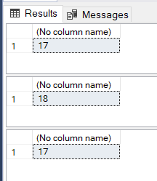

Рис. 1.1 – Вывод информации

Листинг 1.2 – IMPLICIT_TRANSACTIONS OFF

SET IMPLICIT_TRANSACTIONS OFF;

SELECT COUNT(*)

FROM masters;

INSERT INTO masters (m_name, m_phone)

VALUES

('Горшков И.Ю.','+79526007706');

SELECT COUNT(*)

FROM masters;

ROLLBACK;

SELECT COUNT(*)

FROM masters

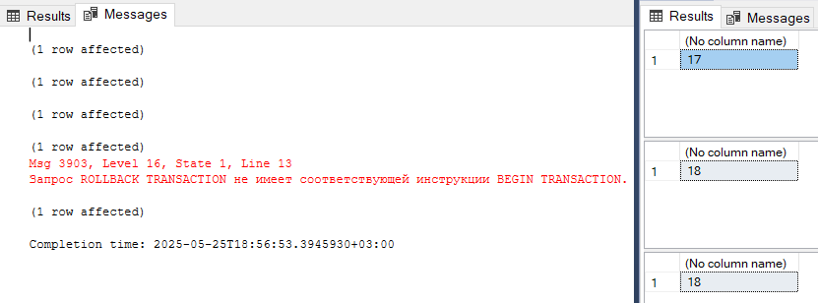

Рис. 1.2 – Вывод информации

1. Создать хранимую процедуру, которая изменяет все даты доставки товара на «плюс 3 месяца» и отменяет совершенное действие, если по итогу выполнения операции среднее время доставки превысит 4 месяца.

Листинг 2 – Создание процедуры и вывод её работы

USE SUPIR;

GO

CREATE PROCEDURE CHANGE_DATES

AS

BEGIN

DECLARE @avg_read FLOAT;

PRINT 'Starting transaction...';

BEGIN TRANSACTION;

UPDATE orders

SET o_date_finish = DATEADD(month, 3, o_date_finish)

WHERE o_status = 'N';

--

SET @avg_read =

(

SELECT AVG(DATEDIFF(month, o_date, o_date_finish))

FROM orders

);

IF (@avg_read > 4)

BEGIN

PRINT 'Rolling transaction back...';

ROLLBACK TRANSACTION;

END

ELSE

BEGIN

PRINT 'Committing transaction...';

COMMIT TRANSACTION;

END;

END

GO

EXECUTE CHANGE_DATES



Рис. 2 – Вывод информации

1. Написать запросы, которые, будучи выполненными параллельно, обеспечивали бы следующий эффект:

* Первый запрос должен добавлять ко всем датам конца доставки один день и не зависеть от запросов на чтение из таблицы orders;
* Второй запрос должен читать все даты возврата книг из таблицы orders и не видеть первого запроса

Листинг 3.1 – READ UNCOMMITTED (Грязное чтение)

--1

USE SUPIR;

BEGIN TRANSACTION;

UPDATE orders SET o_date = DATEADD(day, 1, o_date);

WAITFOR DELAY '00:00:10';

COMMIT TRANSACTION;

--2

USE SUPIR;

SET TRANSACTION ISOLATION LEVEL READ UNCOMMITTED;

BEGIN TRANSACTION;

SELECT o_date FROM orders;

COMMIT TRANSACTION;

Листинг 3.1 – READ COMMITTED (Стандартное чтение)

--1

USE SUPIR;

BEGIN TRANSACTION;

UPDATE orders SET o_date = DATEADD(day, 1, o_date);

WAITFOR DELAY '00:00:10';

COMMIT TRANSACTION;

--2

SET TRANSACTION ISOLATION LEVEL READ COMMITTED;

BEGIN TRANSACTION;

SELECT o_date FROM orders;

COMMIT TRANSACTION;